Vývojcen průmyslových výrobců v srpnu 2017

**Meziměsíční srovnání:**

Ceny průmyslových výrobců **meziměsíčně** vzrostly o 0,2 %.

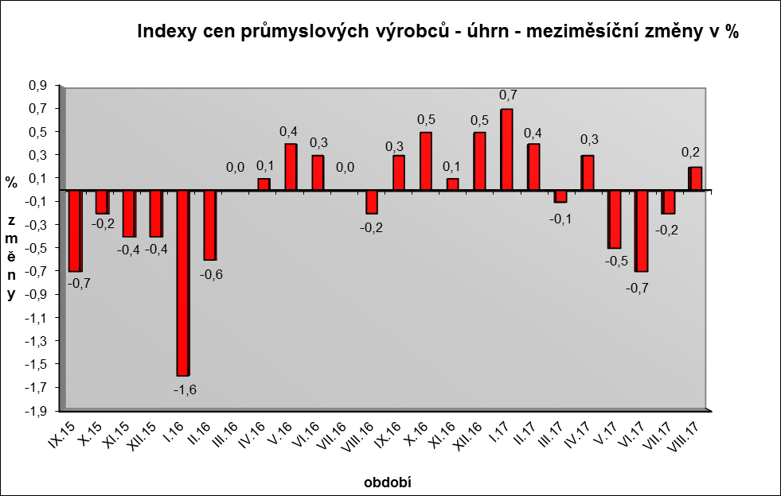

Vyšší byly ceny koksu a rafinovaných ropných produktů. Ceny potravinářských výrobků, nápojů a tabáku se zvýšily o 0,5 %, z toho mléčných výrobků o 3,0 %. Snížily se ceny těžby a dobývání o 1,3 % a chemických látek a výrobků o 1,0 %.

Vybraná odvětví, která nejvíce ovlivnila výši celkového meziměsíčního indexu:



**Meziroční srovnání:**

Ceny průmyslových výrobců byly **meziročně** vyšší o 1,4 % (v červenci o 1,1 %).

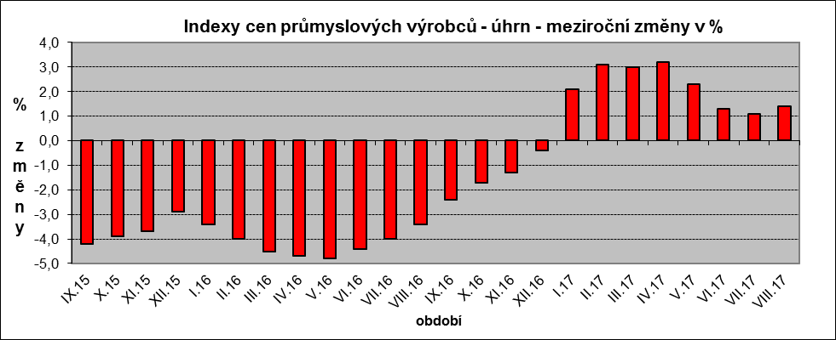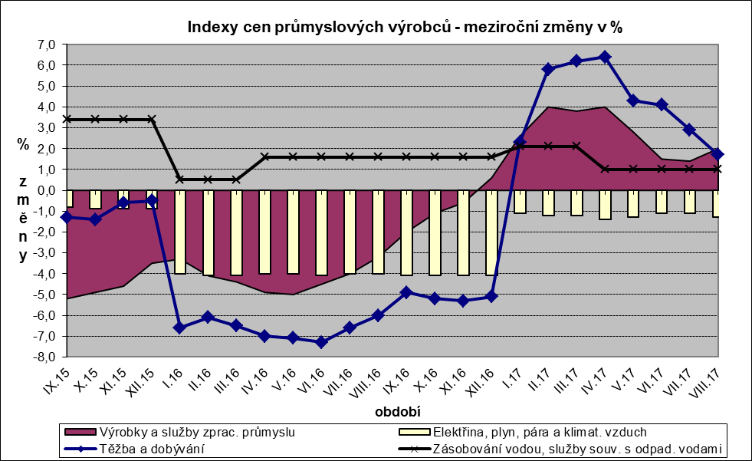

Ceny obecných kovů a kovodělných výrobků byly vyšší o 4,9 %. Zvýšily se ceny potravinářských výrobků, nápojů a tabáku o 4,2 %, z toho mléčných výrobků o 17,3 % a zpracovaného masa a výrobků z masa o 4,4 %.

Vzrostly také ceny koksu a rafinovaných ropných produktů.

Klesly ceny dopravních prostředků o 2,5 %, z toho ceny dílů a příslušenství pro motorová vozidla o 3,7 %, naopak vzrostly ceny motorových vozidel o 1,7 %.

Ceny elektřiny, plynu, páry a klimatizovaného vzduchu byly nižší o 1,3 %, z toho ceny elektřiny, přenosu, rozvodu a obchodu s elektřinou o 2,1 %.

Vybraná odvětví, která nejvíce ovlivnila výši celkového meziročního indexu:



Při hodnocení podle hlavních průmyslových skupin se meziročně nejvíce zvýšily ceny zboží krátkodobé spotřeby o 4,2 %.

**Klouzavý průměr** úhrnného indexu cen průmyslových výrobců (tj. podíl průměru bazických indexů za posledních 12 měsíců k průměru bazických indexů za předchozích 12 měsíců) byl 101,0 %.

**Komentář k průměrným cenám průmyslových výrobců - srpen 2017**

**CA101314 Masné výrobky:** stejná situace jako minulý měsíc, zvýšení nákupních cen vepřového masa

**CA105130 Máslo**: vliv trhu, cena stále roste – nedostatek smetany

**CA105140 Eidamská cihla:** vliv trhu

Na základě ‚Zákona ze dne 13. ledna 2016, kterým se mění zákon č. 395/2009 Sb., o významné tržní síle při prodeji zemědělských a potravinářských produktů a jejím zneužití‘ došlo u části výrobců k zahrnutí ročních bonusů do měsíčních cen.